**Тема:** **Формирование обобщённых представлений у старших дошкольников о диких животных**

**Выполнила воспитатель :** Никандрова И.Г

**Понятия «дикие животные» и «экологическое сообщество».**

Большинство животных проживают в лесах. Они получили название "дикие животные". Многие из них - это опасные животные, хищники, объекты промысла и разведения. Но всех их объединяет одна цель - выживание, за которую они постоянно борются.Другими словами**, дикие животные** – животные, относящиеся к видам, обитающим в состоянии естественной свободы, а также животные этих видов, изъятые из природной среды или выращенные или разведенные в неволе.

**Экологическое сообщество** - это совокупность взаимодействующих популяций, занимающих определенную территорию, живой компонент экосистемы. Сообщество функционирует как динамическая единица с различными трофическими уровнями, через него проходит поток энергии и совершается круговорот питательных веществ.

В России более 40 % территории занимают леса. В нашей стране существуют различные типы лесов, среди которых есть и хвойные - это еловые, сосновые, пихтовые, лиственничные, кедровые леса. Располагаются они в основном в северной части России, такие массивы называются тайгой. Также хвойные леса существуют на Кавказе, Памире. На территории нашей страны проживает огромное число сухопутных представителей мировой фауны. Безусловно, животные России – это целый большой мир. В хвойных лесах можно встретить огромное видовое разнообразие зверей, птиц, пресмыкающихся.

Животные, обитающие в тайге, имеют густой мех, более темную окраску. Птицы, которые остаются зимовать, также имеют не яркую окраску и слой пуха, который помогает им переносить низкие температуры.

Типичными представителями хвойных лесов являются белки, соболи, полевки, куницы, горностаи, медведи, зайцы. Также можно встретить лосей, волков, лис, рысей. Обитают в хвойных лесах и олени, изюбры, косули, кабаны. На Дальнем Востоке можно увидеть росомах, пятнистых оленей, тигра и леопарда. Из птиц можно встретить синиц, глухарей, тетеревов, рябчиков, клестов, соловьев, ворон, ястребов, сов. Живет в лесу огромное число пресмыкающихся – ящерицы, гадюки, ужи, полозы. Многие животные хвойных лесов России могут мигрировать, но большинство из них придерживается определенного ареала. Некоторая часть из них на зиму укладывается спать, например медведи или полевки, но в основном животные даже в суровое время года вынуждены искать пищу в лесу. Летом этот большой дом изобилует грибами, ягодами, различными растениями, а вот зимой становится, конечно, туго. Хищникам в этом плане тоже не повезло. Многие животные меняют свой окрас в зависимости от времени года, поэтому порой бывает их найти очень сложно, даже когда вокруг все белое от снега.

|  |
| --- |
|  |

**Характеристика крупных диких животных-представителей одного**

**экологического сообщества.**

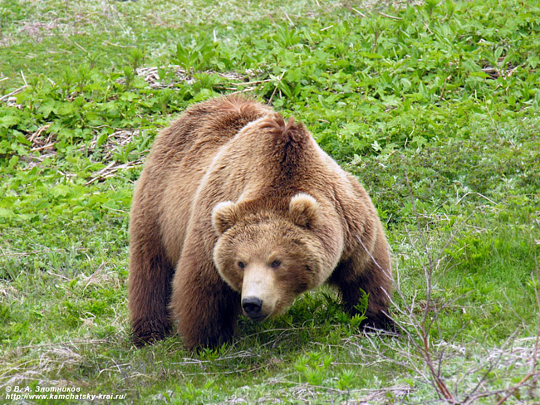**Бурый медведь** образует несколько подвидов (географических рас), отличающихся размерами и окраской. Самые мелкие особи водятся в Европе, самые крупные — на Аляске и [Камчатке](http://ru.wikipedia.org/wiki/%D0%9F%D0%BE%D0%BB%D1%83%D0%BE%D1%81%D1%82%D1%80%D0%BE%D0%B2_%D0%9A%D0%B0%D0%BC%D1%87%D0%B0%D1%82%D0%BA%D0%B0) — они весят 500 и более кг; попадались гиганты весом 700—1000 кг. Максимальный зафиксированный вес самца камчатского медведя составлял 600 кг, средний — 350—450 кг. Есть сведения о том, что в осенний период вес особо крупных камчатских особей превышает 700 кг. Медведи, живущие в средней полосе [России](http://ru.wikipedia.org/wiki/%D0%A0%D0%BE%D1%81%D1%81%D0%B8%D1%8F), весят 400—600 кг. Взрослые самцы в среднем в 1,6 раза крупнее самок.Облик бурого медведя типичен для представителя семейства [медвежьих](http://ru.wikipedia.org/wiki/%D0%9C%D0%B5%D0%B4%D0%B2%D0%B5%D0%B4%D1%8C). Тело у него мощное, с высокой холкой; голова массивная с небольшими ушами и глазами. Хвост короткий — 65—210 мм, едва выделяющийся из шерсти. Лапы сильные с мощными, невтяжными когтями длиной 8—10 см, пятипалые, стопоходящие. Шерсть густая, равномерно окрашенная.

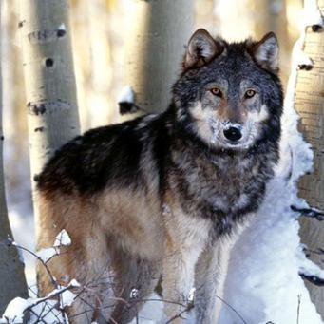**Волк**, или **серый волк**, или **обыкновенный волк**— вид хищных [млекопитающих](http://ru.wikipedia.org/wiki/Mammalia) из семейства [псовых](http://ru.wikipedia.org/wiki/Canidae), является прямым предком [домашней собаки](http://ru.wikipedia.org/wiki/%D0%A1%D0%BE%D0%B1%D0%B0%D0%BA%D0%B0), Волк — самое крупное современное животное в своём семействе: длина его тела (без учёта хвоста) может достигать 160 см, длина хвоста — до 52 см, высота в холке — до 90 см; масса тела может доходить до 86 кг. [Мех](http://ru.wikipedia.org/wiki/%D0%9C%D0%B5%D1%85) у волков густой, довольно длинный и состоит из двух слоёв, из-за чего иногда животное выглядит крупнее, чем оно есть на самом деле. Первый слой шерсти состоит из жёстких остевых волос, которые отталкивают воду и грязь. Второй слой, называемый подшёрстком, включает в себя водонепроницаемый пух, согревающий животное. Поздней весной или ранним летом пух комочками отслаивается от тела ([линька](http://ru.wikipedia.org/wiki/%D0%9B%D0%B8%D0%BD%D1%8C%D0%BA%D0%B0)), при этом животные трутся о камни или ветки деревьев ради облегчения этого процесса.

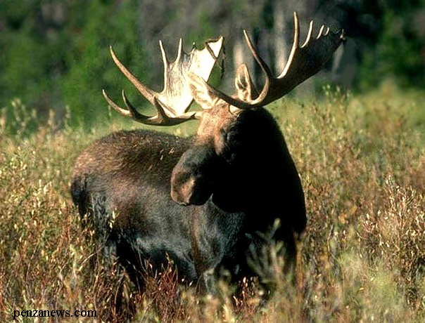**Лось**, или **сохатый**— парнокопытное млекопитающее, самый крупный вид семейства [оленевых](http://ru.wikipedia.org/wiki/%D0%9E%D0%BB%D0%B5%D0%BD%D0%B5%D0%B2%D1%8B%D0%B5). Длина тела [самца](http://ru.wikipedia.org/wiki/%D0%A1%D0%B0%D0%BC%D0%B5%D1%86) до 3 [м](http://ru.wikipedia.org/wiki/%D0%9C%D0%B5%D1%82%D1%80), высота в холке до 2,3 м, длина [хвоста](http://ru.wikipedia.org/wiki/%D0%A5%D0%B2%D0%BE%D1%81%D1%82) 12—13 [см](http://ru.wikipedia.org/wiki/%D0%A1%D0%B0%D0%BD%D1%82%D0%B8%D0%BC%D0%B5%D1%82%D1%80); [масса](http://ru.wikipedia.org/wiki/%D0%9C%D0%B0%D1%81%D1%81%D0%B0) 360—600 [кг](http://ru.wikipedia.org/wiki/%D0%9A%D0%B8%D0%BB%D0%BE%D0%B3%D1%80%D0%B0%D0%BC%D0%BC); на [Дальнем Востоке](http://ru.wikipedia.org/wiki/%D0%94%D0%B0%D0%BB%D1%8C%D0%BD%D0%B8%D0%B9_%D0%92%D0%BE%D1%81%D1%82%D0%BE%D0%BA) России и в Канаде — до 655 кг. [Самки](http://ru.wikipedia.org/wiki/%D0%A1%D0%B0%D0%BC%D0%BA%D0%B0) меньше. По внешнему облику лось заметно отличается от других [оленей](http://ru.wikipedia.org/wiki/%D0%9E%D0%BB%D0%B5%D0%BD%D0%B5%D0%B2%D1%8B%D0%B5). [Туловище](http://ru.wikipedia.org/wiki/%D0%A2%D1%83%D0%BB%D0%BE%D0%B2%D0%B8%D1%89%D0%B5) и [шея](http://ru.wikipedia.org/wiki/%D0%A8%D0%B5%D1%8F) у него короткие, холка высокая, в виде [горба](http://ru.wikipedia.org/wiki/%D0%93%D0%BE%D1%80%D0%B1" \o "Горб). Ноги сильно вытянутые, поэтому, чтобы напиться, лось вынужден заходить глубоко в воду или становиться на колени передних ног. [Голова](http://ru.wikipedia.org/wiki/%D0%93%D0%BE%D0%BB%D0%BE%D0%B2%D0%B0) крупная, горбоносая, с нависающей мясистой верхней губой. Под горлом мягкий кожистый вырост («серьга»), достигающий 25—40 см. [Шерсть](http://ru.wikipedia.org/wiki/%D0%A8%D0%B5%D1%80%D1%81%D1%82%D1%8C) грубая, буровато-чёрная; ноги светло-серые, почти белые.У самцов огромные (самые крупные у современных млекопитающих) лопатообразные [рога](http://ru.wikipedia.org/wiki/%D0%A0%D0%BE%D0%B3); их размах достигает 180 см, масса — 20—30 кг. Рога лось сбрасывает ежегодно в ноябре — декабре и ходит без них до апреля — мая. Самки безрогие.Часто лося называют сохатым из-за рогов, своей формой напоминающих соху.

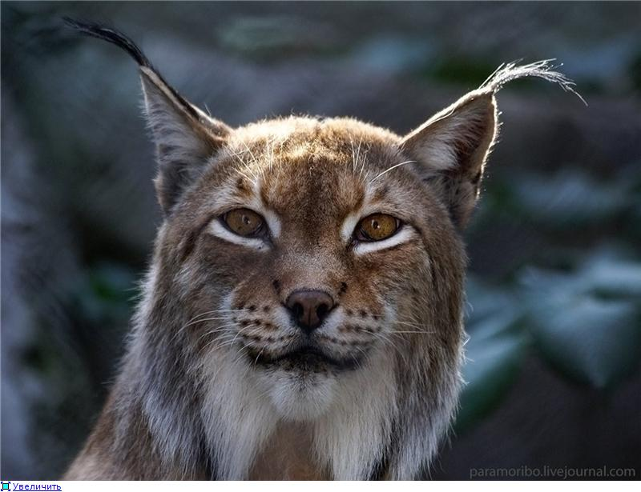**Ры́си** — род хищных млекопитающих семейства [кошачьих](http://ru.wikipedia.org/wiki/%D0%9A%D0%BE%D1%88%D0%B0%D1%87%D1%8C%D0%B8), наиболее близкий к роду собственно кошек.Рысь — типичная кошка, хотя величиной с крупную собаку, которую отчасти напоминает своим укороченным телом и длинноногостью. Очень характерна голова рыси: сравнительно небольшая, округлая и очень выразительная. От других кошачьих рыси отличаются коротким хвостом и кисточками на концах ушей. Масса тела рыси от 5 до 30 кг.

**Методика формирования обобщённых представлений у детей старшего дошкольного возраста о диких животных.**

Важным интеллектуальным качеством является умение обобщать. Проблема формирования обобщенных представлений всегда была одной из главных в детской психологии, так как она тесно связана с образованием понятий и развитием мышления.

Данная проблема детально исследовалась применительно к детям школьного возраста (П.Я. Гальперин, В. В.Давыдов, А. Н.Леонтьев, Д. Б.Эльконин). А. В. Запорожец подчеркивал важность наглядно-образного мышления и тех его особенностей, которые позволяют ребенку правильно обобщать наблюдаемые явления. При этом он обращал внимание на то, что такие обобщения не являются научными понятиями, не имеют словесного определения, не зафиксированы в логических или математических формулах. Общее в этих случаях еще не отделено от чувственного, наглядного.

Л. С. Выготский выделил несколько допонятийных форм обобщения в период дошкольного детства и показал их влияние на развитие мышления дошкольника. Это:

·        синкреты, объединение вещей без какой-либо предметной связи, исходя из случайных субъективных впечатлений; именно на их основе в последующем отбираются и проверяются существенные связи, характерные для того или иного явления;

·        комплексы — более высокий тип обобщения; в них объединение предметов происходит на основе существующих в действительности связей, которые ребенок обнаруживает в практической деятельности с предметами.

Л.С.Выготский выделяет следующие особенности комплексного мышления: **связность и объективность.** При этом он подчеркивает, что комплекс как тип обобщения существенно отличается от понятия. Понятийное обобщение строится на абстрактных связях, а в основе комплексов лежат конкретные, фактические связи предметов, составляющих совокупность. Ученый выделяет несколько видов комплексов (ассоциативный, коллекция и др.) среди них особое место занимает комплекс — псевдопонятие, которое внешне ничем не отличается от истинного научного понятия. Но по существу это понятие иного рода.

**Псевдопонятия** формируются в процессе речевого общения ребенка со взрослым при усвоении значений слов. Речь взрослых определяет пути развития детских обобщений, но это еще не означает, что при этом ребенок усваивает способы их мышления. **Псевдопонятия ребенка** — всего лишь эквиваленты понятий взрослого человека, так как получены специфическим для дошкольника способом мышления.

Н.Н.Поддьяков придает большое значение теории Л.С.Выготского о «мышлении в комплексах» прежде всего потому, что в ней обосновывается возможность ребенка познавать предметы во всем многообразии их свойств и связей, последовательно выделять разные стороны познаваемого предмета, переориентироваться с одного свойства на другое, улавливать относительность границ между отдельными группами предметов и переходить от одной группы к другой.

В монографии С. Н. Николаевой анализируются различные подходы к формированию обобщенных знаний о многообразии природных явлений и предметов у детей дошкольного возраста. Автор критически рассматривает устоявшийся в дошкольной педагогике по аналогии со школой подход к обобщению знаний о животном мире на основе зоологической классификации. У детей формируют понятия о рыбах, птицах, насекомых, млекопитающих и т. д.

С. Н. Николаева показывает различные способы обобщения конкретных знаний о животных с опорой на наглядные характерные признаки и выделяет такие основания, которые доступны пониманию детей. При этом она отходит от общепринятой зоологической систематики, как это практикуется в школе (птицы, рыбы, насекомые, млекопитающие и т.д.).

**В основу формирования у детей обобщенных представлений могут быть положены:**

·        степень взаимосвязи различных животных и человека (домашние и дикие животные);

·        способ питания: хищные, растительноядные, всеядные;

·        местообитание: наземные, наземно-воздушные, водные, наземно-водные;

·        способ передвижения: летающие, плавающие, лазающие, прыгающие, бегающие и т.д.

Указанные способы группировки животных дают возможность упорядочить конкретные знания детей о многообразии животного мира. Изменение оснований для классификации позволяет ребенку включать один и тот же природный объект в различные группировки, требует от дошкольника более тонкого анализа предметов, выделения его многообразных свойств.

Формирование у детей дошкольного возраста обобщенных представлений, предпонятий о многообразии и развитии живого организма способствует становлению у них диалектического мышления, т.е. форм познания, обеспечивающих уже в детстве гибкое восприятие и отражение окружающего мира.

**В старшей группе** знакомят с некоторыми особенностями жизни диких животных: где живут, чем питаются, как добывают пищу. Учат детей сравнивать насекомых по способу передвижения (пчела, муха летают, кузнечик прыгает).

**В подготовительной к школе группе** углубляют и систематизируют представления детей об условиях жизни животных, знакомят с некоторыми формами защиты земноводных и пресмыкающихся (например, уж отпугивает шипением); учат различать по внешнему виду и правильно называть бабочек (капустница, крапивница и т.д.) развивают у детей умение отличать и называть представителей животного мира по строению и условиям обитания.

Непосредственные наблюдения в природе, общение со взрослыми, чтение книг, просмотр телепередач имеют огромное значение для ребенка в первые семь лет его жизни и являются важным условием накопления разнообразных представлений о животном мире.

**Игры и упражнения, рекомендуемые при ознакомлении детей с животным миром.**

Для успешного осуществления этой деятельности необходимо, чтобы во время экологических занятий с детьми использовались все виды игр дошкольников — как с готовым содержанием и правилами, так и требующие творческих подходов.

Особое место и значение в системе экологического образования дошкольников занимают дидактические игры. Это игры, в которых процесс обучения детей осуществляется опосредованно, через различные элементы занимательного и одновременно познавательного материала, с которым взаимодействуют дети. Дидактические игры — это игры с готовым содержанием и правилами. В процессе дидактической игры дети уточняют, конкретизируют, закрепляют, расширяют, систематизируют имеющиеся у них представления о природе. Вместе с тем дидактическая игра оказывает влияние на развитие мыслительных операций дошкольников (анализ, синтез, сравнение, обобщение, классификация, сериация и пр.), развивает память и внимание. Нельзя не отметить и то, что дидактические игры способствуют становлению личностных качеств детей (способность играть вместе, договариваться в процессе игры и пр.).

В процессе экологического образования дошкольников используются следующие виды дидактических игр:

**Предметные игры.** Это игры с использованием различных предметов природы (листья, шишки, семена, камешки и т.д.). Предметные игры рекомендуется использовать с целью уточнения и конкретизации знаний детей о качествах и свойствах объектов природы. Предметные игры учат детей обследовать, развивают сенсорику ребенка. Как пример предметных игр можно привести — «Чудесный мешочек», «Вершки и корешки», «С чьей ветки детки» и т.д. Предметные игры возможно использовать во всех возрастных группах, как в коллективных занятиях, так и индивидуальных, усложняя содержание игры в зависимости от возрастных и индивидуальных возможностей детей.

**Настольно-печатные игры.** Это игры типа лото, домино, разрезных картинок («Ботаническое лото», «Ягоды и фрукты», «Грибы» и пр.). Данные игры дают возможность систематизировать знания детей о растениях, животных, явлениях природы. Большое влияние они оказывают на развитие логического мышления дошкольников, развивают способность быстро, мобильно использовать имеющиеся знания в новой ситуации. Настольно-печатные игры целесообразно использовать в работе с небольшой подгруппой детей. Эффективны они и при организации индивидуальной коррекционной работы.

**Словесные игры.** Это игры, не требующие никакого наглядного материала. Их содержанием являются устные вопросы относительно уже имеющихся у детей представлений о мире природы. Примером словесных игр могут быть ответы на различные вопросы: «Кто летает, кто бегает, а кто прыгает?», «Когда это бывает?», «Кто живет в воде, кто летает в воздухе, кто живет на земле?» и пр. Словесные игры проводятся с целью закрепления, обобщения, систематизации имеющихся у детей представлений о мире природы. Они являются эффективным средством развития внимания, памяти, сообразительности дошкольников, хорошо развивают речь детей. Данный вид игр не требует специальных условий, его можно организовывать как в помещении, так и на прогулке.

Дидактические игры в старшем дошкольном возрасте используются в основном в целях систематизации представлений о мире природы, а также для развития таких психических процессов, как внимание, память, мышление, воображение и т.д. В связи с усложнением образовательной нагрузки кардинально меняются и сами игры. Усложняется их содержание, правила, задачи, игровые действия.

